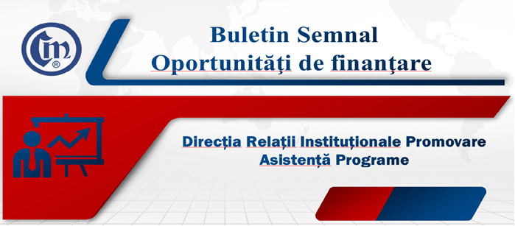
Nr. 18/16.10.2025
Programul Regional Vest
S-a prelungit apelul de proiecte pentru digitalizarea IMM-urilor
Autoritatea de management pentru Programul Regional Vest a prelungit apelul pentru digitalizarea IMM-urilor până la data de 4 decembrie 2025.
Prin acest apel firmele din Regiunea Vest (Arad, Caraș Severin, Hunedoara și Timiș) pot accesa până la 100.000 de euro, fonduri europene nerambursabile, pentru investiții în soluții digitale care să le sprijine transformarea și dezvoltarea.
Obiectivul programului este susținerea companiilor în procesul de digitalizare, astfel încât acestea să devină mai eficiente, mai productive și mai competitive pe piață.
Între beneficiile preconizate prin implementarea programului se pot regăsi:
- reducerea costurilor operaționale;
- automatizarea proceselor repetitive;
- îmbunătățirea relațiilor cu clienții prin servicii rapide și personalizate;
- date clare și centralizate, accesibile oricând, de oriunde;
- decizii informate, bazate pe date reale.

UCECOM a oferit informații despre acest apel de proiecte în în Buletinul semnal Nr. 4/12.05.2025 - Programul Regional Vest 2021-2027 Digitalizarea IMM-urilor: https://ucecom.ro/Tehnic/Buletin%20semnal%204_2025.doc, precum și în Buletinul semnal Nr. 7/02.07.2025 – Actualizare ghid aferent apelului pentru digitalizarea IMM-urilor:
https://ucecom.ro/Tehnic/Buletin%20semnal%207_2025.doc
Ghidul de finanțare actualizat poate fi consultat la adresa: https://www.vest.ro/prioritatea-1-regiune-inovatoare-si-competitiva/digitalizare-imm

C.C. / C.C.

